

**四川工商职业技术学院**

**学期项目一实训报告**

题 目： 智慧校园刷脸门禁系统

系 别： 信息工程系

专业班级： 人工智能21302

姓 名： 饶承瑞

学 号： 2021032855

成绩评定：

指导教师签字：

2023 年 6 月 25 日

**目录**

[摘 要 4](#_Toc123295736)

[ABSTRACT 4](#_Toc123295737)

[第一章 前 言 5](#_Toc123295738)

[第二章 系统开发理论基础 7](#_Toc123295739)

[2.1 项目开发相关技术 7](#_Toc123295740)

[HTML（Hyper Text Markup Language） 7](#_Toc123295741)

[CSS（Cascading Style Sheets） 7](#_Toc123295742)

[Javascript（简称“JS”） 7](#_Toc123295743)

[Less（CSS预处理语言） 7](#_Toc123295744)

[ES6（ECMAScript 6） 8](#_Toc123295745)

[Node.js 8](#_Toc123295746)

[Webpack打包模块 9](#_Toc123295747)

[2.2 框架简介 10](#_Toc123295748)

[Vue.js 10](#_Toc123295749)

[Express 11](#_Toc123295750)

[第三章 系统设计 12](#_Toc123295751)

[3.1 软件架构分析 12](#_Toc123295752)

[3.2 开发相关说明 13](#_Toc123295753)

[3.2.1开发环境说明 13](#_Toc123295754)

[3.2.2项目结构说明 13](#_Toc123295755)

[3.3 系统功能描述 17](#_Toc123295756)

[第四章 系统功能实现 17](#_Toc123295757)

[4.1 功能结构 17](#_Toc123295758)

[4.2 后台管理系统功能模块 18](#_Toc123295759)

[登录/注册模块 18](#_Toc123295760)

[学生管理 19](#_Toc123295761)

[教师管理 19](#_Toc123295762)

[班级管理 19](#_Toc123295763)

[4.3 前台通行管理功能模块 20](#_Toc123295764)

[用户登录模块 20](#_Toc123295765)

[用户信息模块 20](#_Toc123295766)

[人脸信息模块 21](#_Toc123295767)

[通行申请记录模块 21](#_Toc123295768)

[通行申请模块 21](#_Toc123295769)

[通行审核模块 21](#_Toc123295770)

[第五章 系统数据库设计 22](#_Toc123295771)

[5.1 MYSQL概述 22](#_Toc123295772)

[5.2 MYSQL需求分析 22](#_Toc123295773)

[第六章 API接口 23](#_Toc123295774)

[6.1 API接口说明 23](#_Toc123295775)

[6.2 API请求支持的方法 23](#_Toc123295776)

[6.3 返回code状态说明 23](#_Toc123295777)

[第七章 系统展示 25](#_Toc123295778)

[7.1后台系统展示 25](#_Toc123295779)

[7.2前台系统展示 29](#_Toc123295780)

[7.3人脸识别门禁测试端展示 31](#_Toc123295781)

[第八章 系统测试 32](#_Toc123295782)

[8.1测试目的及相关问题 32](#_Toc123295783)

[8.2 测试过程 32](#_Toc123295784)

[总 结 34](#_Toc123295785)

[参考文献 34](#_Toc123295786)

# 摘 要

本系统主要以html、css、javascript作为开发语言。采用[前后端分离](https://so.csdn.net/so/search?q=%E5%89%8D%E5%90%8E%E7%AB%AF%E5%88%86%E7%A6%BB&spm=1001.2101.3001.7020" \t "_blank)思想，PC端使用Vue.js框架，服务端采用node.js作为开发平台，Webpack为静态模块打包器，Element-ui为UI组件，less为CSS预处理语言，ES6作为规范。PC端包含班级管理模块，学生管理模块，教师管理模块。服务器端通过node.js开发，搭建在本地服务器上，数据库录入本地服务器，通过预留的接口地址进行数据库数据的增删改查。

关键词： Html Javascript Vue.js Element-ui Es6 Node.js

# ABSTRACT

This system uses html, css, javascript as the development language. The idea of separation of front and back ends is adopted. The PC side uses UE.js framework, the server side uses node.js as the development platform, Webpack as the static module packer, Elelement -ui as the UI component, less as the CSS preprocessing language, and ES6 as the specification. PC terminal includes class management module, student management module, teacher management module. The server side is developed by node.js and built on the local server. The database is input into the local server, and the database data is added, deleted, modified and checked through the reserved interface address.

Keywords: HTML; JavaScript; Vue.js Element-ui; [Es6](https://so.csdn.net/so/search?q=Es6&spm=1001.2101.3001.7020)

# 第一章 前 言

高校是开放型的园区，每天进出的师生及社会人员特别众多，但高校安保工作人员却无法认清、记住每个进出的人员是否是本校师生，或者是否是社会正常人员入校办事，管理漏洞多、过门效率低，易造成门岗拥堵，给校方带来极大困扰。也是他们安保工作的难点所在。

对此，我们准备开发一套智慧校园门禁系统，整个系统将由人脸识别门禁子系统、后台信息管理子系统(管理员)、前台通行管理子系统（教师/学生）、以及人脸识别支撑平台、这几个子系统构成。

其中人脸识别门禁主子系统用于校园出入验证。后台信息管理子系统用于对校园人员基本信息维护，增删改查。前台通行管理子系统要用于学生注册人像数据、以及通行申请、以及教师处理通行申请、注册人像数据等。人脸识别支撑平台为整个系统提供人像识别比对服务。

前台、后台子系统、人脸识别门禁主子系统以html、css、javascript作为开发语言,均采用前后端分离思想。

PC端后台管理系统、人脸识别门禁主子系统使用Vue.js框架，Element-ui为UI组件库，less为CSS预处理语言，node.js通过babel体验ES6模块化，采用vue-router跳转，运用axios封装AJAX请求。PC端后台管理系统包含班级管理模块，学生管理模块，教师管理模块，登录/注册模块。服务端采用node.js作为开发平台，Webpack为静态模块打包器，使用express框架开发，搭建在本地服务器上，数据库录入本地服务器，通过预留的接口地址进行数据库数据的增删改查。

手机端前台系统则使用微信小程序开发工具，使用Vant组件库作为基础组件库。手机端分为：登录/注册模块，用户信息模块，人脸信息模块，校园通行处理模块等。服务器端依旧是node.js开发，通过预留的接口地址进行数据库数据的增删改查以及与人脸识别服务器进行人脸数据交互。

# 第二章 系统开发理论基础

**2.1 项目开发相关技术**

### HTML（Hyper Text Markup Language）

HTML称为超文本标记语言，是一种标识性的语言。它包括一系列标签．通过这些标签可以将网络上的文档格式统一，使分散的Internet资源连接为一个逻辑整体。HTML文本是由HTML命令组成的描述性文本，HTML命令可以说明文字，图形、动画、声音、表格、链接等。

### CSS（Cascading Style Sheets）

层叠样式表是一种用来表现HTML（标准通用标记语言的一个应用）或XML（标准通用标记语言的一个子集）等文件样式的计算机语言。CSS不仅可以静态地修饰网页，还可以配合各种脚本语言动态地对网页各元素进行格式化。

### Javascript（简称“JS”）

JavaScript是一种具有函数优先的轻量级，解释型或即时编译型的高级编程语言。虽然它是作为开发Web页面的脚本语言而出名的，但是它也被用到了很多非浏览器环境中，JavaScript 基于原型编程、多范式的动态脚本语言，并且支持面向对象、命令式和声明式（如函数式编程）风格。

### Less（CSS预处理语言）

Less 是一门 CSS 预处理语言，它扩充了 CSS 语言，增加了诸如变量、混合（mixin）、函数等功能，让 CSS 更易维护、方便制作主题、扩充。Less 可以运行在 Node 或浏览器端。

### ES6（ECMAScript 6）

ECMAScript6是于2015年6月正式发布的JavaScript语言的标准，正式名为ECMAScript 2015（ES2015）。它的目标是使得JavaScript语言可以用来编写复杂的大型应用程序，成为企业级开发语言

### Node.js

Node.js不是一种独立的语言，与PHP、Python、Perl、Ruby的“既是语言也是平台”不同Node.js也不是一个JavaScript框架，不同于CakePHP、Django、Rails。Node.js更不是浏览器端的库，不能与jQuery、ExtJS相提并论。Node.js是一个让JavaScript脱离浏览器运行在服务端的开发平台，它让JavaScript成为脚本语言世界的一等公民，在服务端堪与PHP、Python、Perl、Ruby平起平坐。

Node.js最大的特点就是采用异步式I/0与事件驱动的架构设计。对于高

并发的解决方案，传统的架构是多线程模型，也就是为每个业务逻辑提供一个

系统线程，通过系统线程切换来弥补同步式I/0调用时的时间开销。Node.js使用的是单线程模型，对于所有I/0都采用异步式的请求方式，避免了频繁的

上下文切换。Node.js在执行的过程中会维护一个事件队列，程序在执行时进

入事件循环等待下一个事件到来，每个异步式I/0请求完成后会被推送到事件

队列，等待程序进程进行处理。

Node.js的JavaScript引擎是V8,来自Google Chrome项目。V8号

称是目前世界上最快JavaScript引擎，经历了数次引擎革命，它的JIT(Just-in-time Compilation.,即时编译)执行速度已经快到了接近本地代码的执行速度。Node.js不运行在览器中，所以也就不存在JavaScript的浏览器兼容性问题，你可以放心地使用JavaScript语言的所有特性。

### Webpack打包模块

现今的很多网页其实可以看做是功能丰富的应用，它们拥有着复杂的

JavaScript代码和一大堆依赖包。为了简化开发的复杂度，前端社区涌现出了很多好的实践方法。

1.模块化，让我们可以把复杂的程序细化为小的文件：

2.类似于TypeScript这种在JavaScript基础上拓展的开发语言：使我

们能够实现目前版本的JavaScript不能直接使用的特性，并且之后还能能装换

为JavaScript文件使浏览器可以识别：

3. ...Scss,1ess等CSS预处理器

伴随着移动互联的大潮，当今越来越多的网站已经从网页模式进化到了

Webapp模式。它们运行在现代的高级浏览器里，使用HTL5、CSS3、ES6等

更新的技术来开发丰富的功能，网页已经不仅仅是完成浏览的基本需求，并且

webapp通常是一个单页面应用，每一个视图通过异步的方式加载，这导致页面

初始化和使用过程中会加载越来越多的JavaScript代码，这给前端开发的流

程和资源组织带来了巨大的挑战[o]。

前端开发和其他开发工作的主要区别，首先是前端是基于多语言、多层次

的编码和组织工作，其次前端产品的交付是基于浏览器，这些资源是通过增量

加载的方式运行到浏览器端，如何在开发环境组织好这些碎片化的代码和资源，

并且保证他们在浏览器端快速、优雅的加载和更新，就需要一个模块化系统，

这个理想中的模块化系统是前端工程师多年来一直探索的难题。

WebPack可以看做是模块打包机：它做的事情是，分析你的项目结构，找到

JavaScript模块以及其它的一些浏览器不能直接运行的拓展语言

(Scss,TypeScript等)，并将其打包为合适的格式以供浏览器使用[]。

Webpack的工作方式是：把你的项目当做一个整体，通过一个给定的主文件

(如：index.js),Webpack将从这个文件开始找到你的项目的所有依赖文件，

使用1 paders处理它们，最后打包为一个浏览器可识别的JavaScript文件。

Webpack还有一个功能丰富的插件系统。大多数内容功能都是基于这个插

件系统运行的，还可以开发和使用开源的Webpack插件，来满足各式各样的需

求。

前端开发和其他开发工作的主要区别，首先是前端是基于多语言、多层次

的编码和组织工作，其次前端产品的交付是基于浏览器，这些资源是通过增量

加载的方式运行到浏览器端，如何在开发环境组织好这些碎片化的代码和资源，

## 2.2 框架简介

### Vue.js

Vue (读音 /vjuː/，类似于 view) 是一套用于前端构建用户界面的渐进式JavaScript框架。与其它大型框架不同的是，Vue 被设计为可以自底向上逐层应用。Vue 的核心库只关注视图层，方便与第三方库或既有项目整合。

### Express

Express 是一个简洁而灵活的 node.js Web应用框架, 提供了一系列强大特性帮助你创建各种Web 应用，和丰富的 HTTP 工具。

使用 Express 可以快速地搭建一个完整功能的网站、服务器接口。

Express 框架核心特性：

* 可以设置中间件来响应 HTTP 请求。
* 定义了路由表用于执行不同的 HTTP 请求动作。
* 可以通过向模板传递参数来动态渲染 HTML 页面。

# 第三章 系统设计

## 3.1 软件架构分析

系统主要架构为C/S模式下的三层体系结构，分别为客户端、服务器端和数据库。客户端：基于node.js平台开发，使用vue.js框架以及Element-ui组件库。服务端：也是基于node.js平台开发，解析所有客户端发送来的请求。数据库：系统使用MySQL数据库，数据库接收服务器端SQL请求进行操作，实现数据的检索与存储。用户在客户端程序向服务器发送请求，服务器通过对客户端发起的请求进行处理并对数据库进行操作，再将操作结果返回到客户端。软件架构如图所示：  
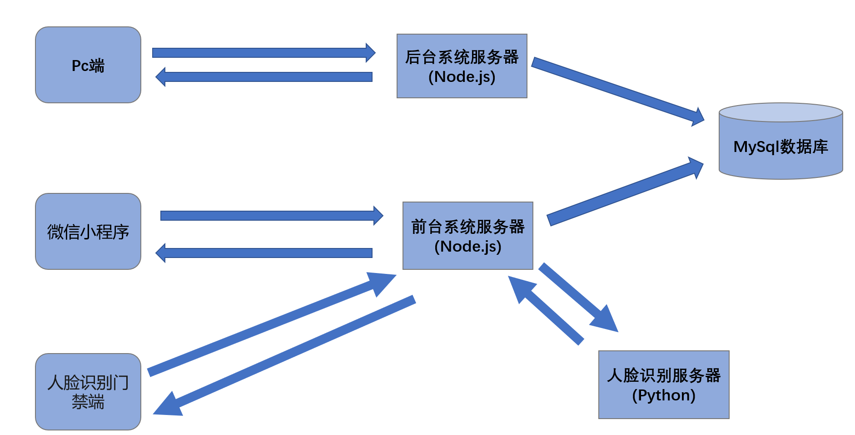

## 3.2 开发相关说明

项目采用前后端分离开发思想，采用模块化、组件化、工程化模式开发

### 3.2.1开发环境说明

**1. 后台信息管理系统（管理员）**

操作系统：windows系统：

开发工具：vscode集成开发工具

数据源：nodejs服务器

前端使用相关技术栈：Vue全家桶+axios+Element-Ui+Webpack+Es6等

后端使用相关技术栈：Node+express+mysql

**2. 前台通行管理子系统（学生/教师）**

操作系统：windows系统：

开发工具：微信小程序开发工具

数据源：nodejs服务器

前端使用相关技术栈：Es6+Vant-Ui等

后端使用相关技术栈：Node+express+mysql

### 3.2.2项目结构说明

**1. 后台信息管理子系统（管理员）**

1. 前端项目

该开发工程采用vue-cli脚手架工具帮助我们快速搭建项目结构，项目结构如下：

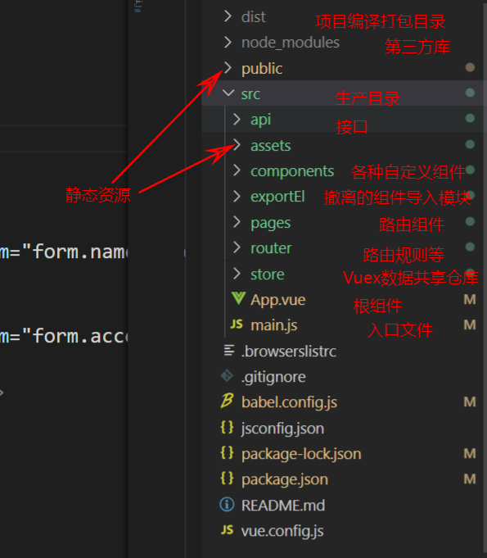

2.后端项目

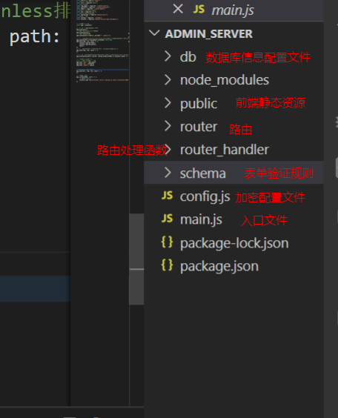

使用express框架构建的后端接口服务器，结构如下：

**2. 前台通行管理子系统（学生/教师）**

1.前端项目

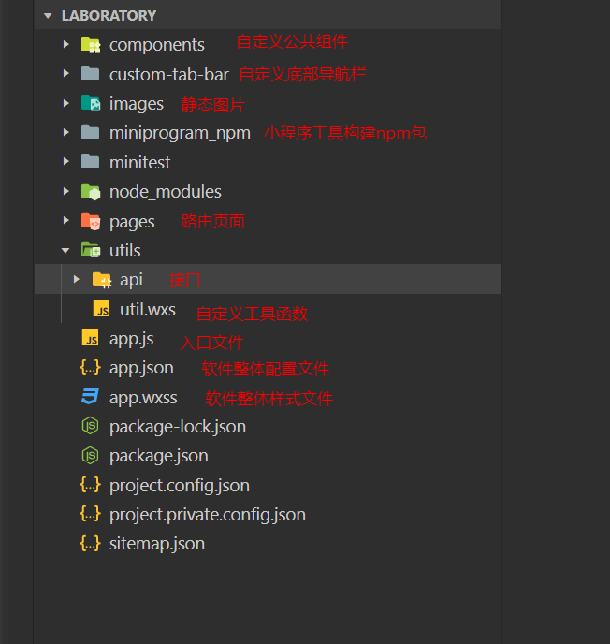

2.后端项目

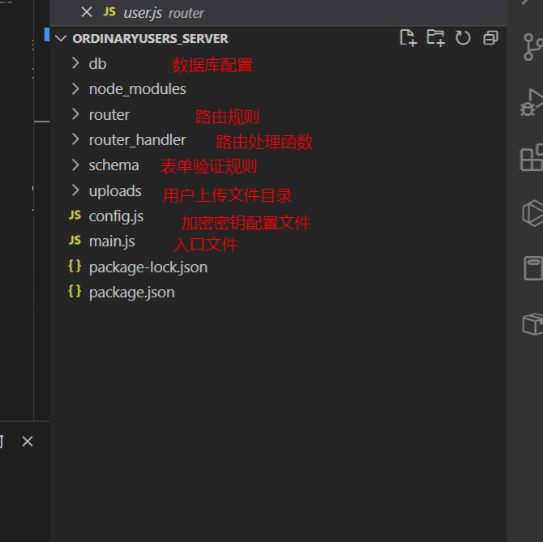

## 3.3 系统功能描述

本系统前后台子系统需要登录获取权限后才可以进行各功能操作，包括班级信息、学生信息、教师信息模块，个人信息模块等。

# 第四章 系统功能实现

## 4.1 功能结构

根据对用户需求的详细分析，如下图所示的客户端功能结构图。  
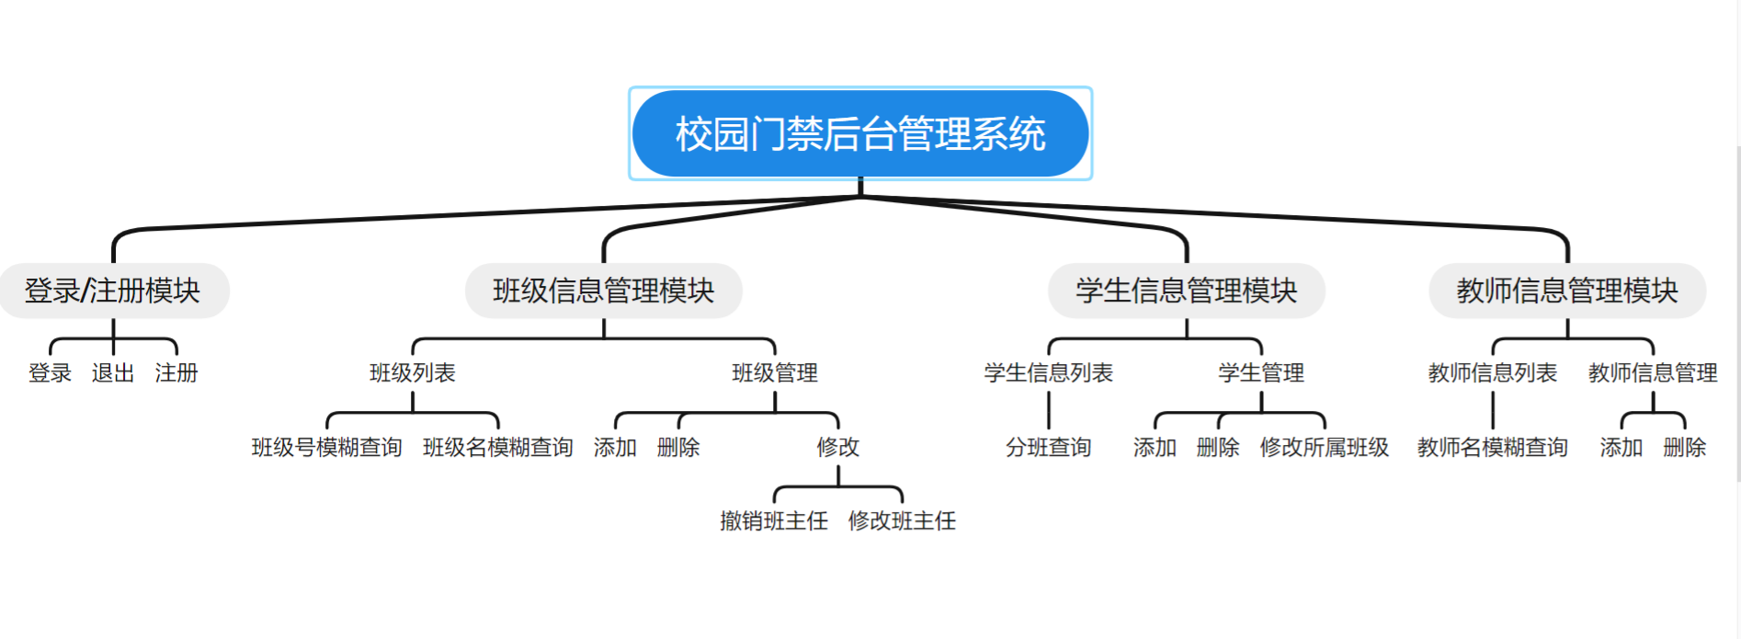

**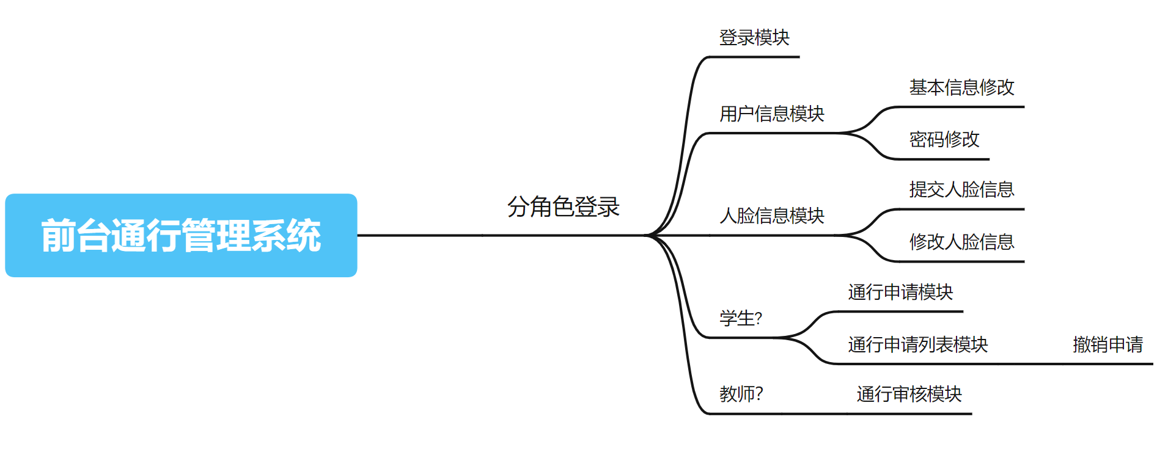**

## 4.2 后台管理系统功能模块

### 登录/注册模块

* 登录：当文本框失去焦点后，会进行验证处理，提示用户格式输错获取文本框没有输入内容，并且在登录之前，会对用户输入的密码先进行预处理才发送登录请求，如果后端密码校验不通过则登录失败
* 重置：会对账号及密码文本框清空
* 退出：退出当前用户并且清除token数据
* 注册：需要填写基本信息并且表单校验成功，以及需要注册码，提交后台校验通过才能注册管理员账户

### 学生管理

* 添加用户：弹出添加用户对话框，需要填写学号 (即为学生的账户)、密码、班级号来添加用户，并且跟登录一样，也会进行验证处理以及预处理
* 删除用户：确认后将永久删除该用户
* 修改用户：选择相关班级名后可修改所属班级
* 过滤用户：可根据选择的班级进行过滤学生

### 教师管理

* 添加用户：弹出添加用户对话框，需要填写工号 (即为教师的账户)、密码、班级号来添加用户，并且跟登录一样，也会进行验证处理以及预处理
* 删除用户：确认后将永久删除该用户
* 过滤用户：可根据选择的班级进行过滤学生

### 班级管理

* 添加班级：弹出添加班级对话框，需要填写班级名、班级号、班主任(非必须)来添加班级
* 删除班级：确认后将永久删除该班级
* 修改班级班主任：选择列表中的教师作为该班的新班主任
* 撤销班级班主任：点击撤销班主任将立即取消该班的班主任，变为无班主任状态

## 4.3 前台通行管理功能模块

### 用户登录模块

* 登录：点击登录后，会进行验证处理，提示用户格式输错获取文本框有没有输入内容，并且在登录之前，会对用户输入的密码先进行预处理才发送登录请求，如果后端密码校验不通过则登录失败
* 退出：退出当前用户并且清除token数据

### 用户信息模块

* 修改头像：点击头像选择图片，确定后开始上传到服务器，上传成功后即成功更新头像
* 修改邮箱：输入邮箱并且点击修改后会校验邮箱格式，错误则提示用户，正确则提交至服务器更新邮箱信息
* 修改密码：输入并且点击确认后，会进行验证处理，提示用户格式输错获取文本框有没有输入内容，如果通过验证则发送请求到服务器进行密码校验及更改

### 人脸信息模块

* 提交人脸信息：点击提交按钮，开启相机进行拍照，确定后开始上传到服务器
* 修改人脸信息：已有人脸信息情况下，点击修改，开启相机进行拍照，确定后上传至服务器

### 通行申请记录模块

* 通行申请记录查询：若没有数据则进行友好提示，若有待审核记录并且用户不想申请了则可以撤销申请

### 通行申请模块

* 学生申请通行：点击申请，跳转至申请表单页面，填写好点击提交申请后会先本地验证填写是否合法，不合法则进行相关提示，否则就提交数据到服务器

### 通行审核模块

* 通行审核：在教师是班主任的前提下，点击通行审核则会向服务器请求所管理班级的所有申请记录，教师可对相关记录进行审核操作，还可添加审核备注

# 第五章 系统数据库设计

## 5.1 MYSQL概述

MySQL是一款开源的关系数据库管理系统。在2009年的时候，甲骨文公司（Oracle）收购昇阳微系统公司，因此MySQL成为Oracle旗下产品。

MySQL由于其高性能、低成本、高可靠性的优点，已经成为了现在最流行的数据库。MySQL被广泛地应用在互联网上的各种中小型网站中。随着MySQL的不断成熟和发展，它也逐渐用于更多大规模网站和应用。

关于数据库设计是整体系统开发中的核心技术。数据库位于系统的底层、读写最频繁，正确地设计存放数据才能保证数据的正确性、一致性和高效性。

## 5.2 MYSQL需求分析

根据需求分析的数据库设计原型图：

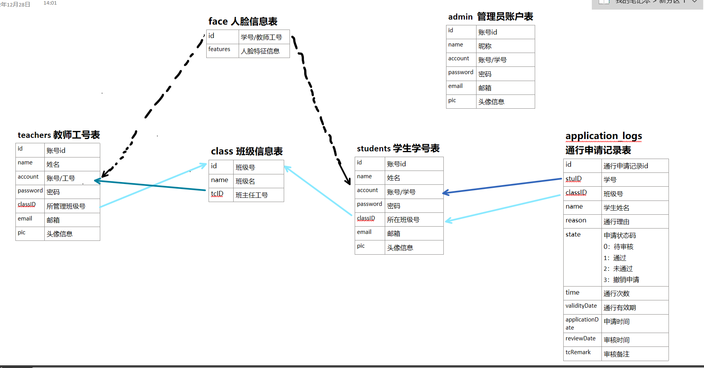

# 第六章 API接口

## 6.1 API接口说明

* 接口基准地址：前台系统http://127.0.0.1:8081 && 后台系统http://127.0.0.1:8082 && 资源服务器 http://127.0.0.1:8088
* 服务端已开启 CORS 跨域支持
* API 认证统一使用 Token 认证
* 需要授权的 API ，必须在请求头中使用 Authorization 字段提供 token 令牌
* 使用code码标识状态
* 数据返回格式统一使用 JSON

## 6.2 API请求支持的方法

* GET（SELECT）：从服务器取出资源（一项或多项）
* POST（CREATE）：在服务器新建一个资源/删除资源

## 6.3 返回code状态说明

|  |  |
| --- | --- |
| 200 | 服务器处理成功 |
| 400 | 服务器处理失败 |
| 403 | 身份校验失败 |

# 第七章 系统展示

## 7.1后台系统展示

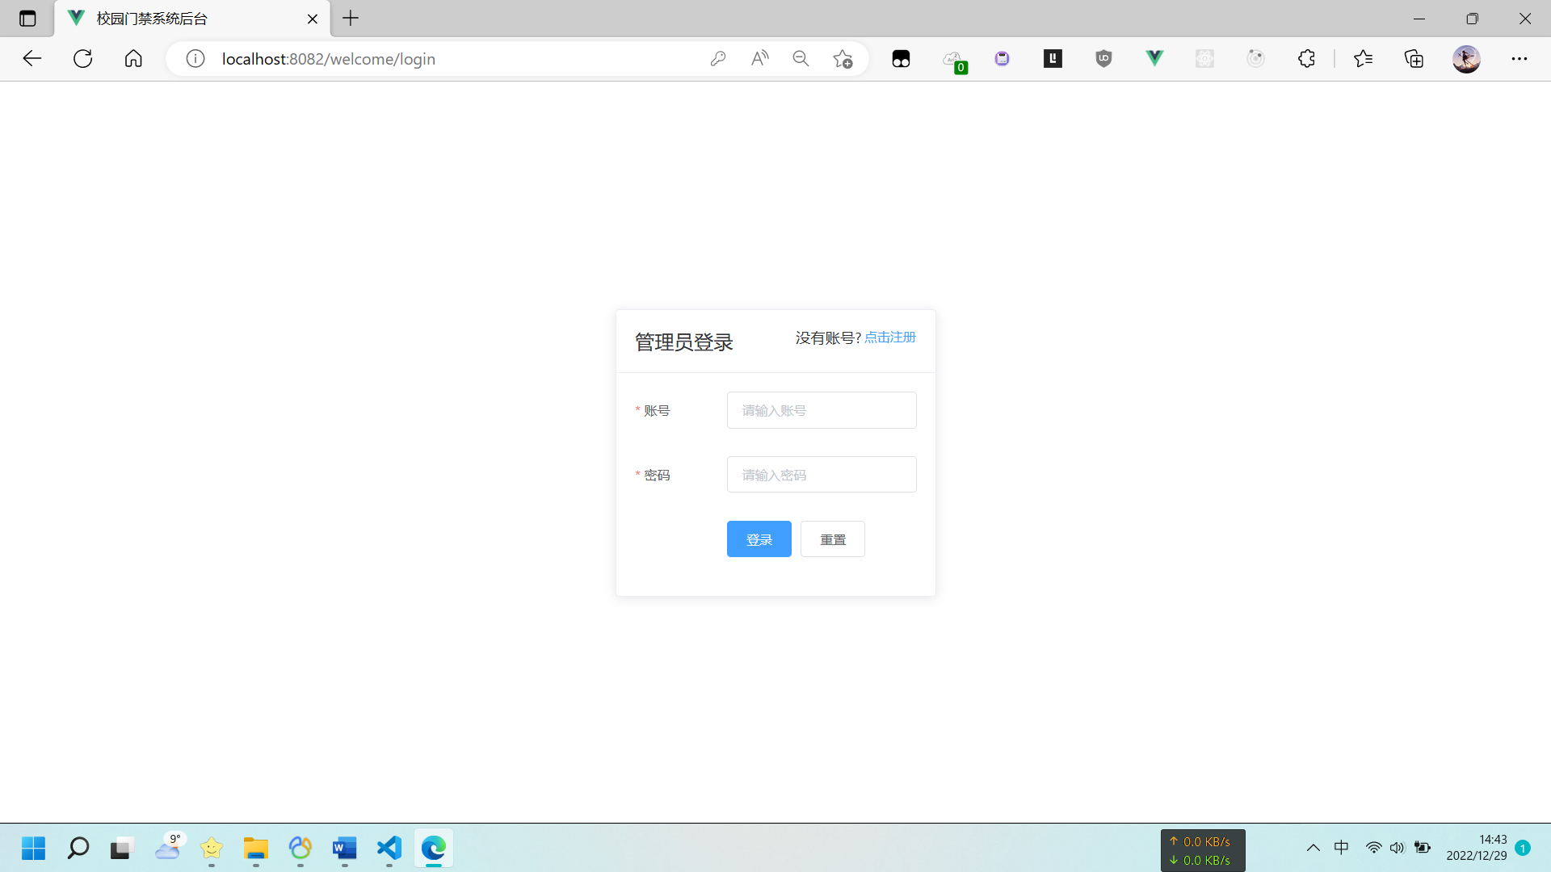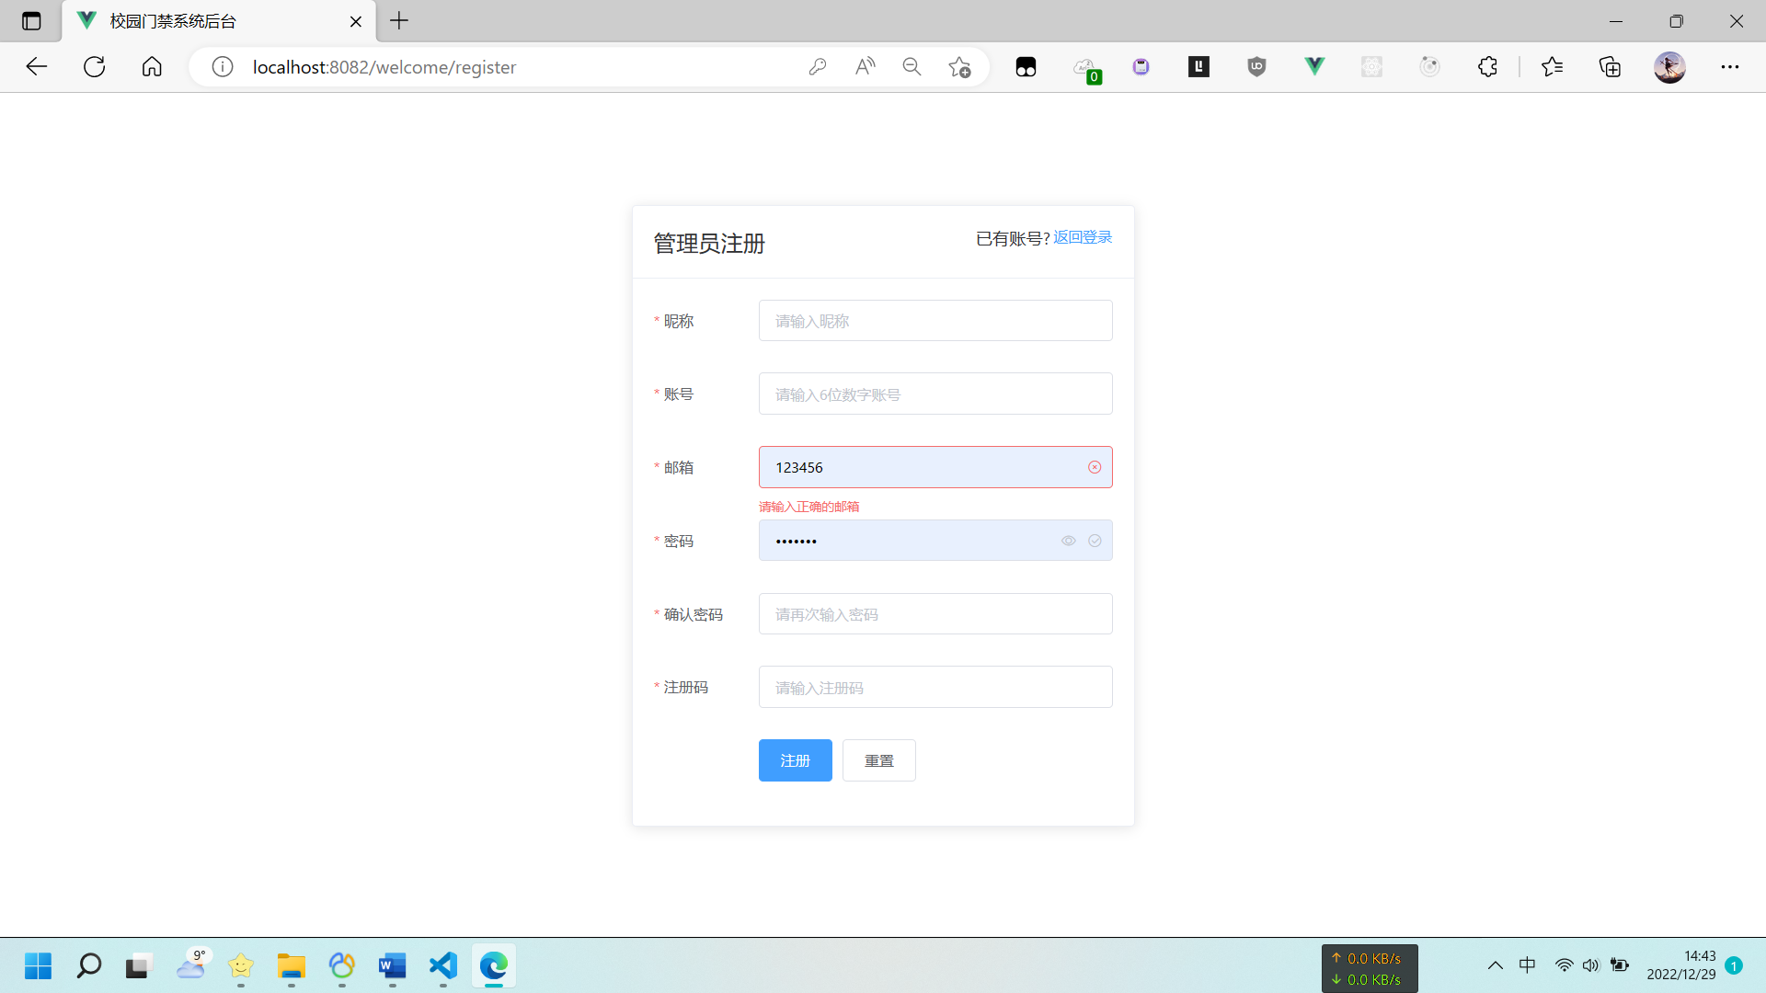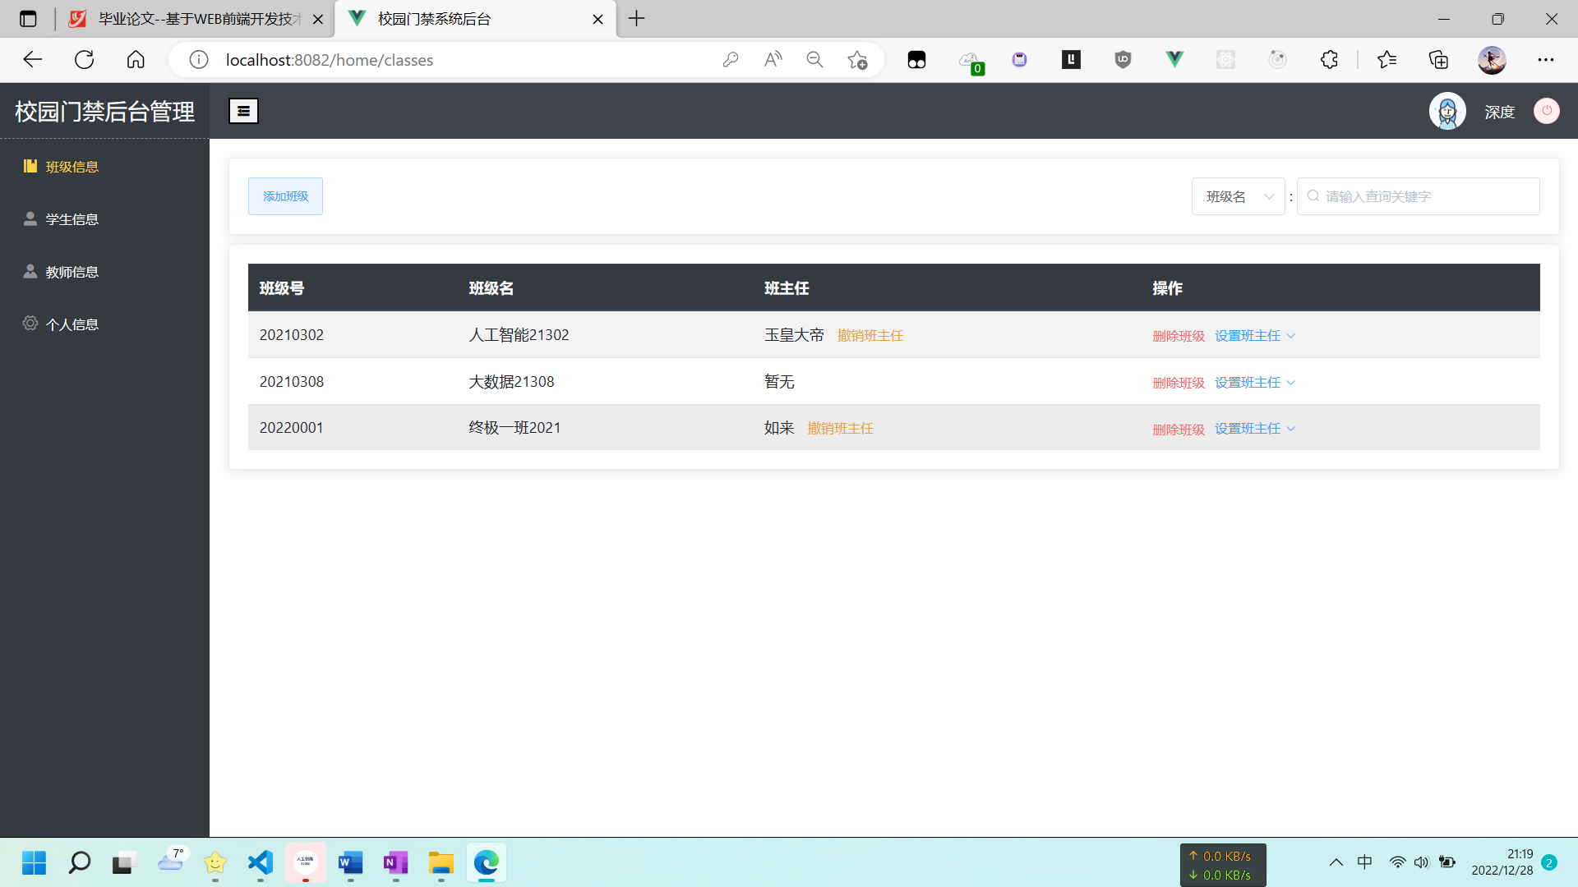  
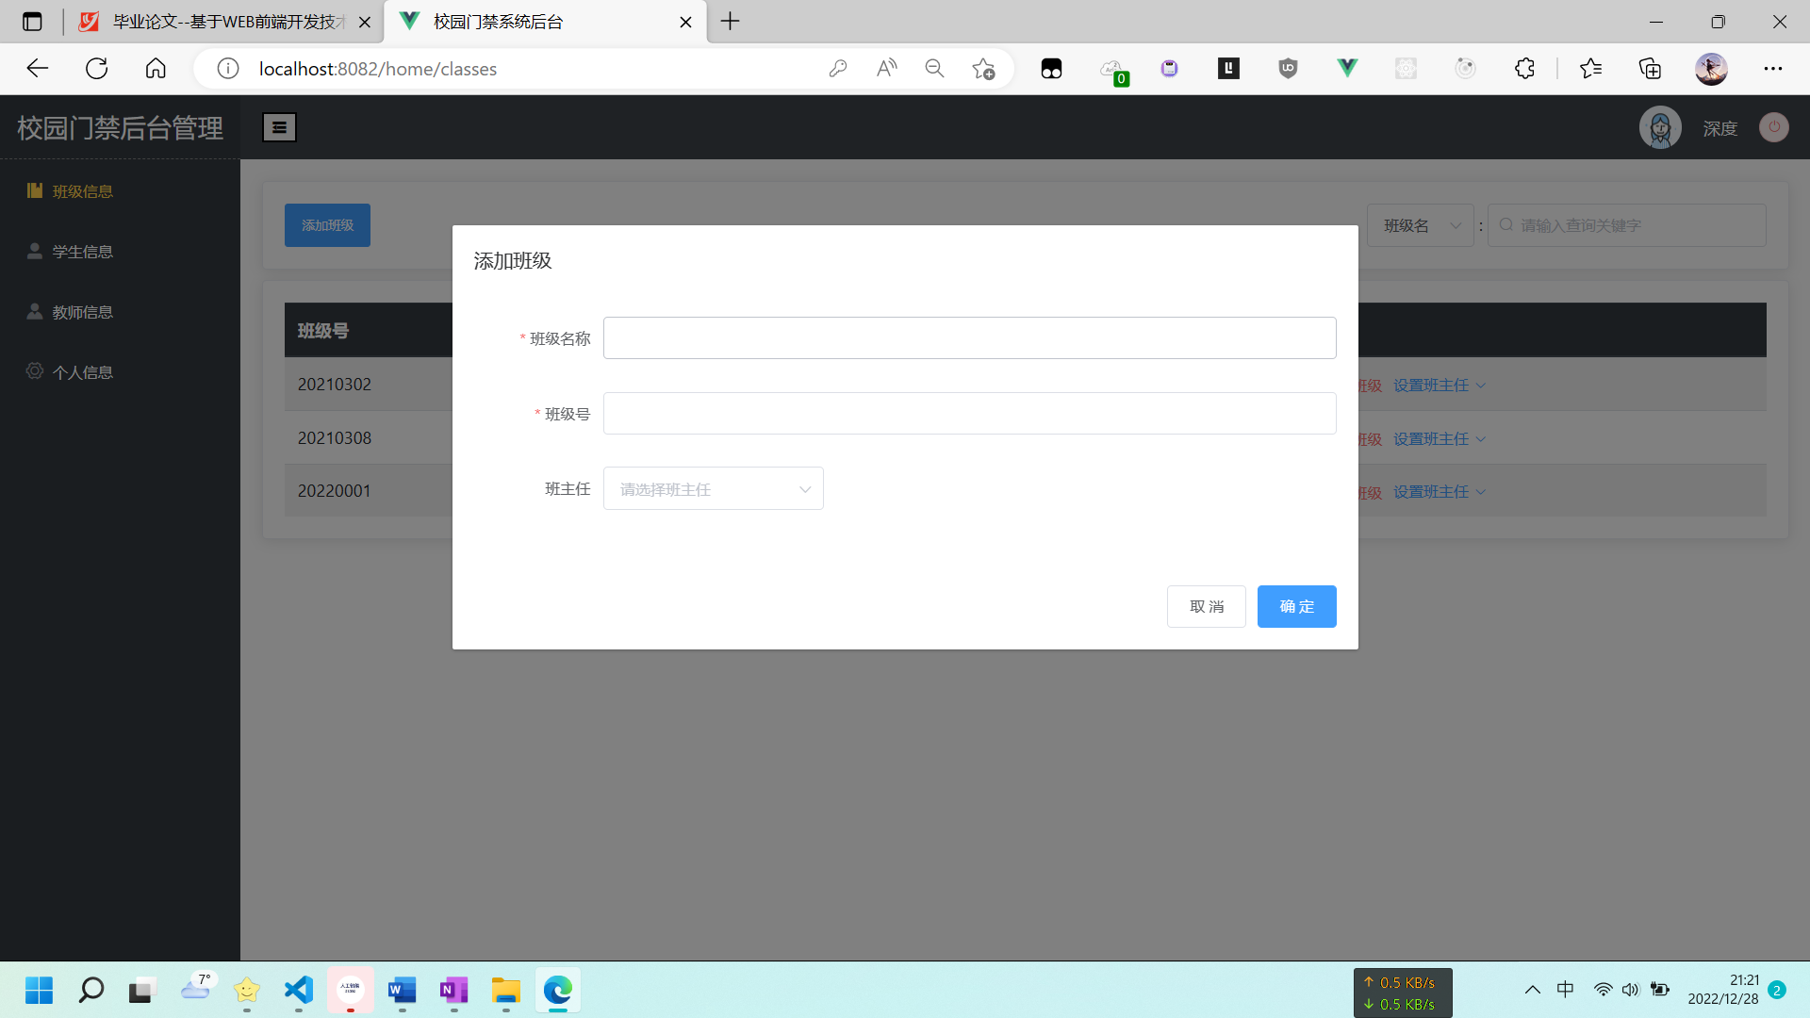  
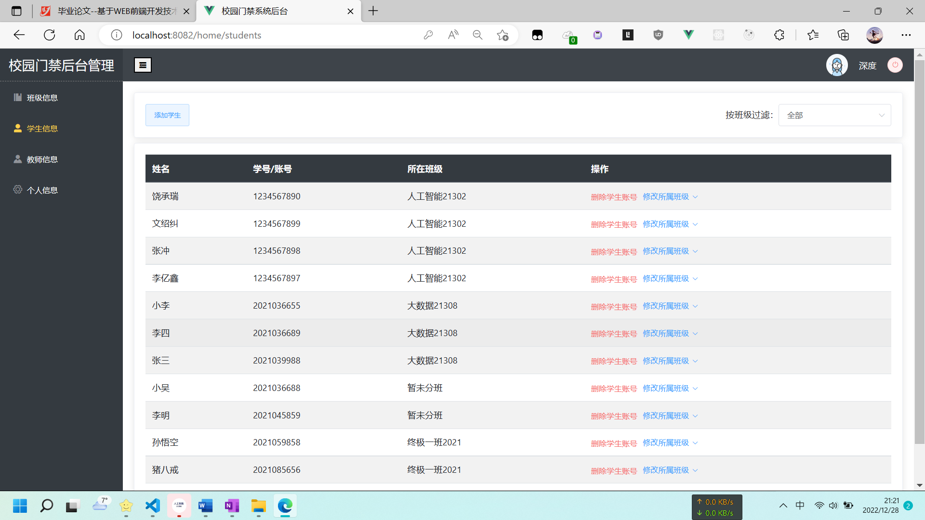  
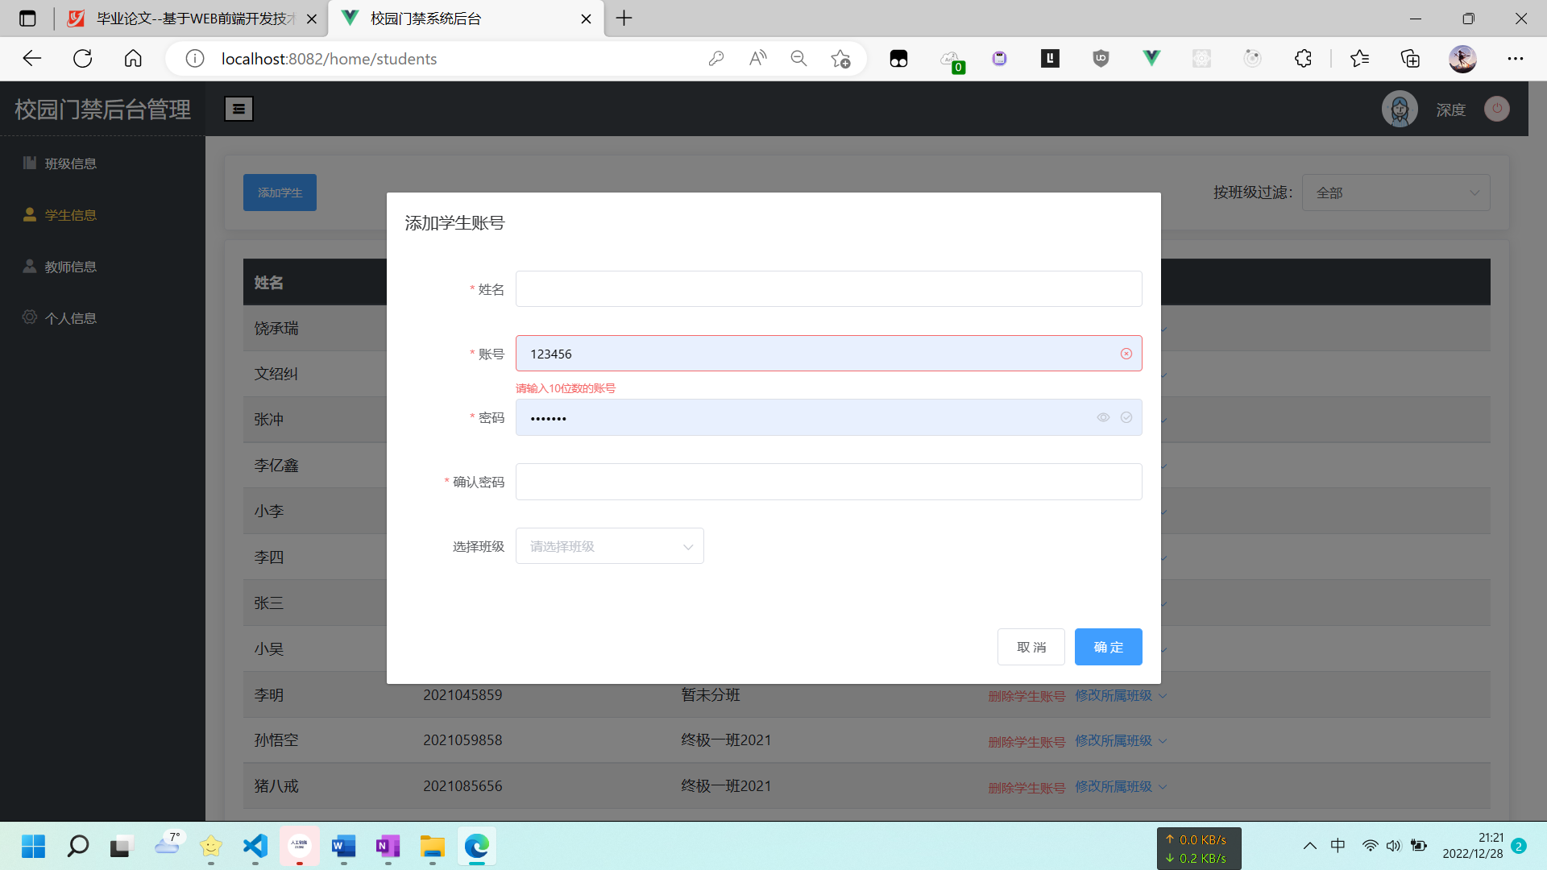  
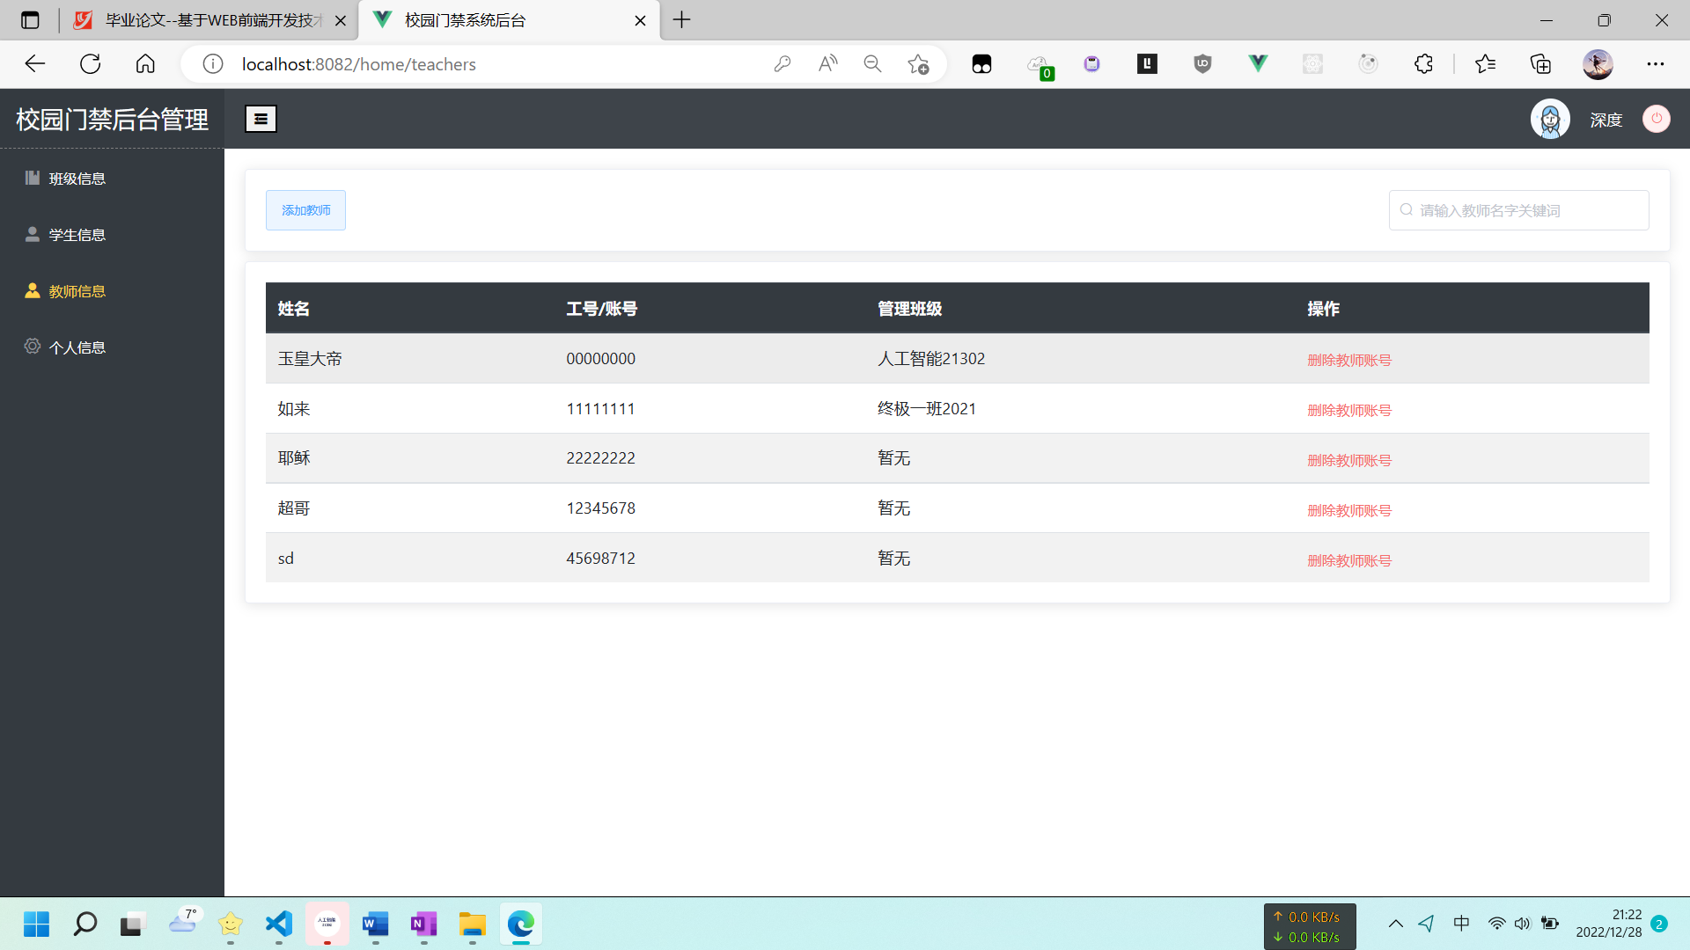  
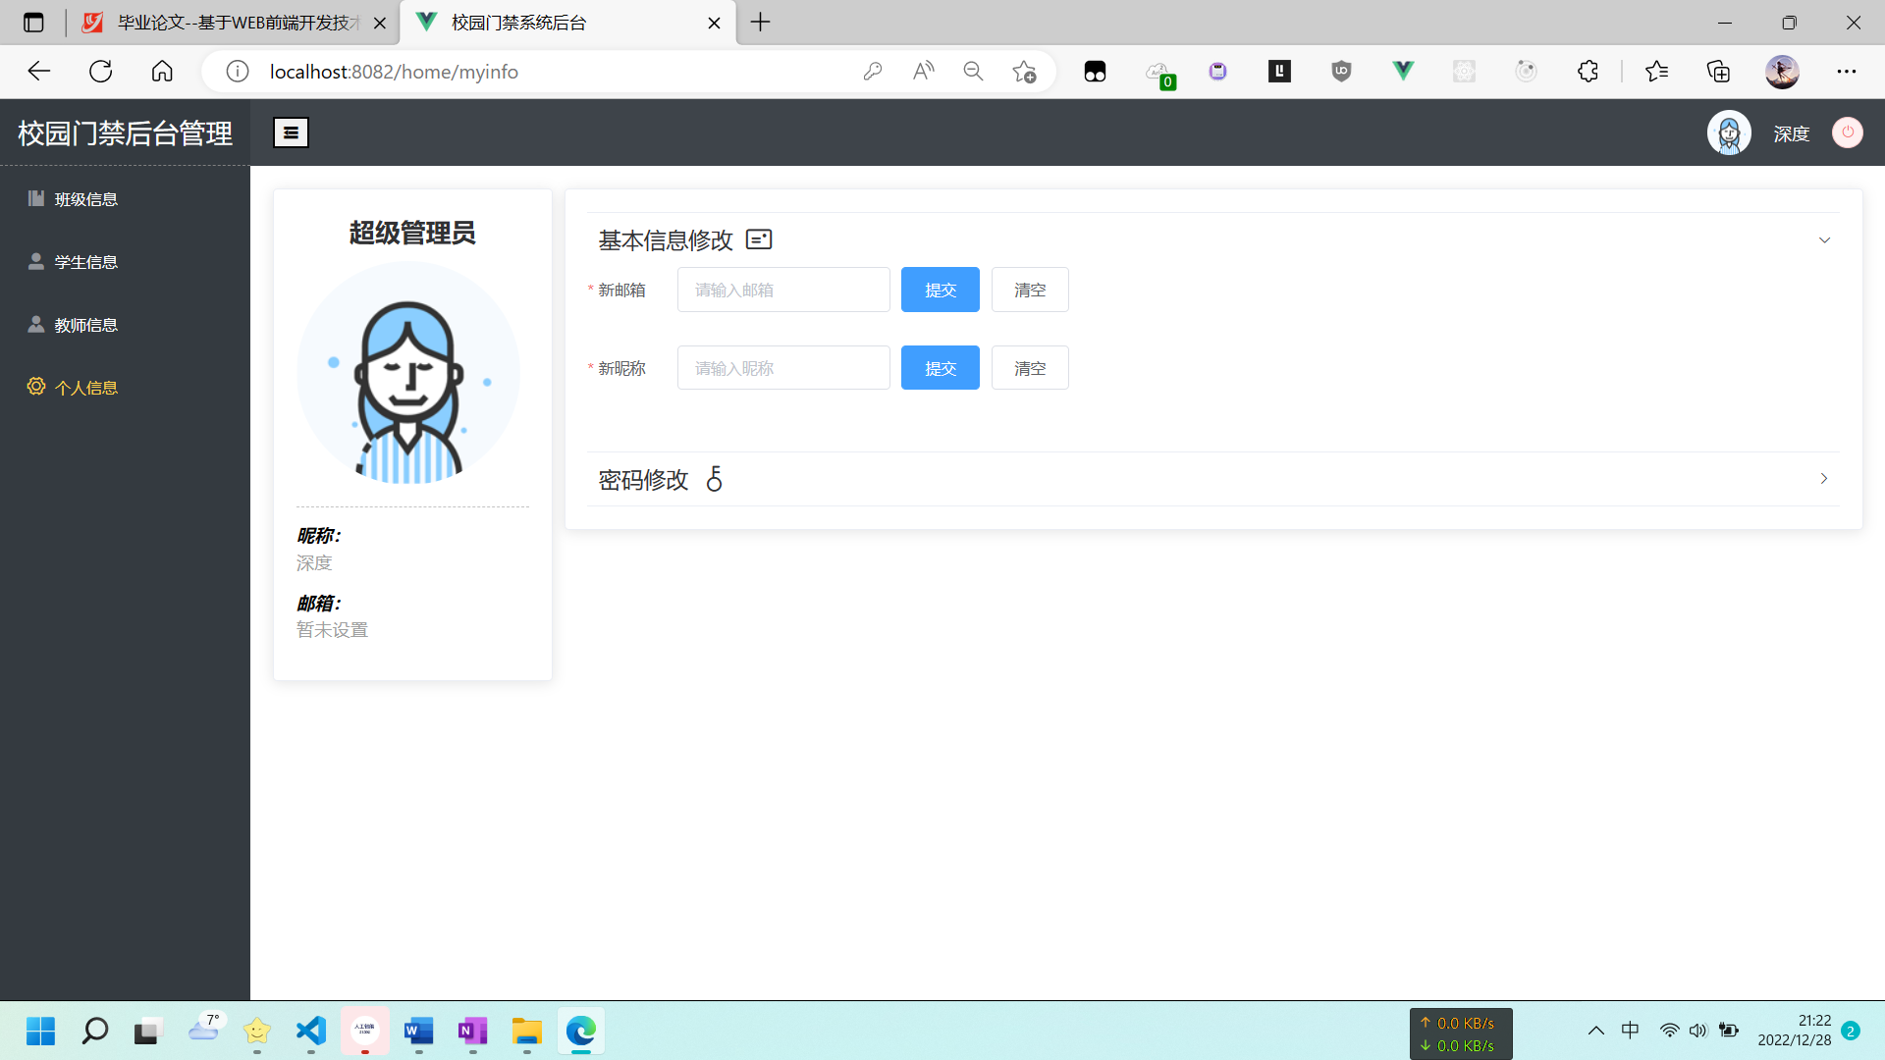  
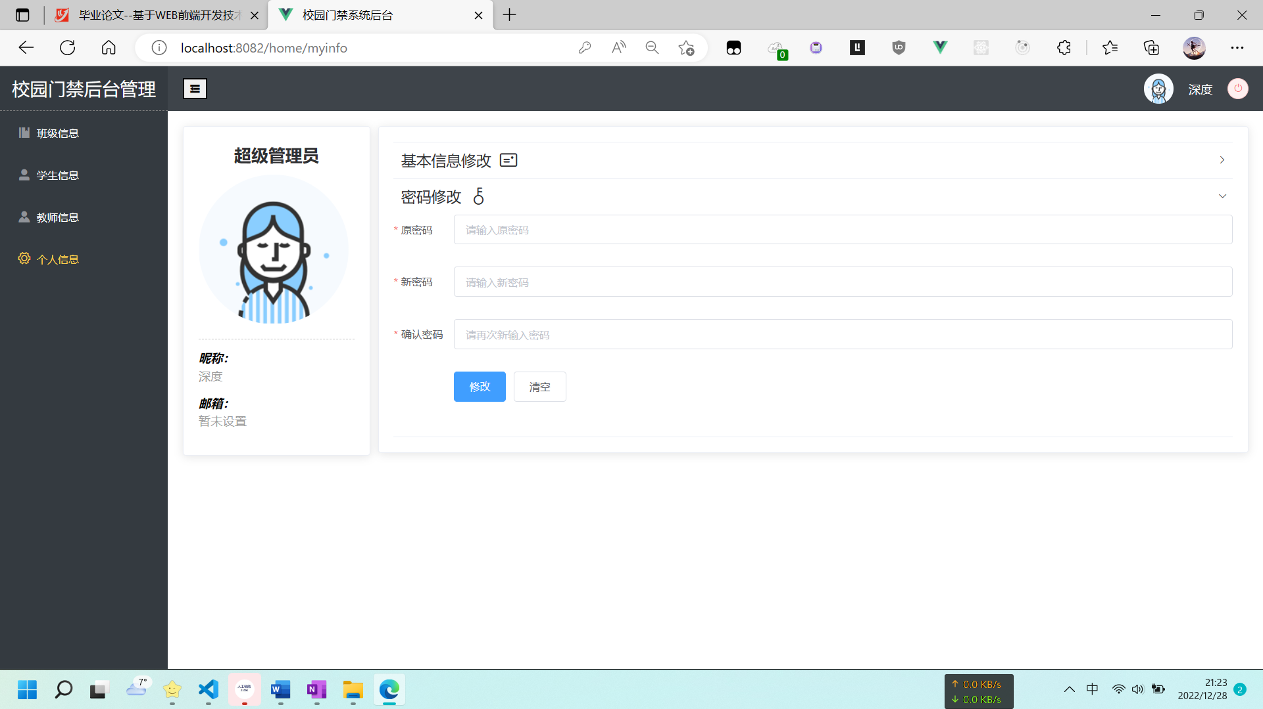

## 7.2前台系统展示

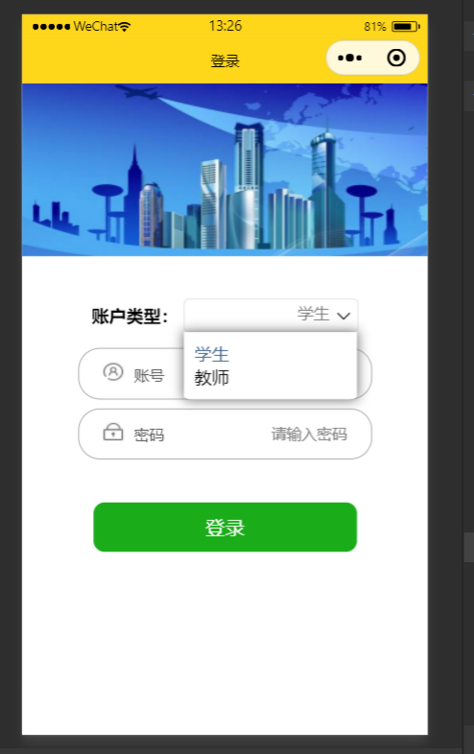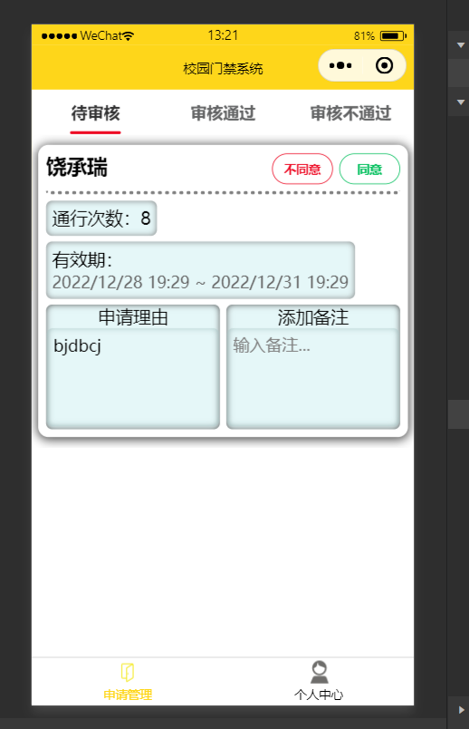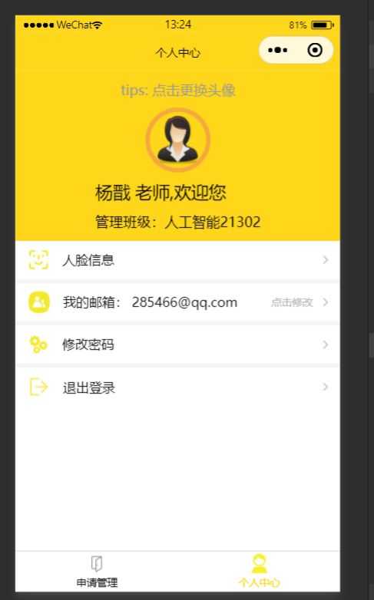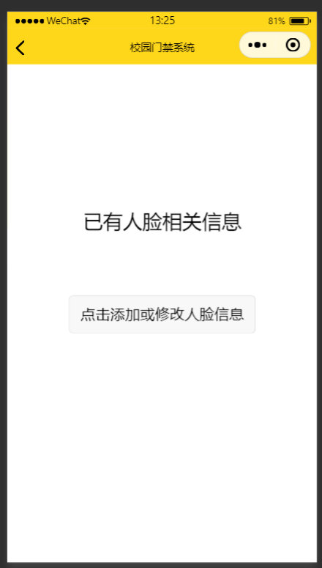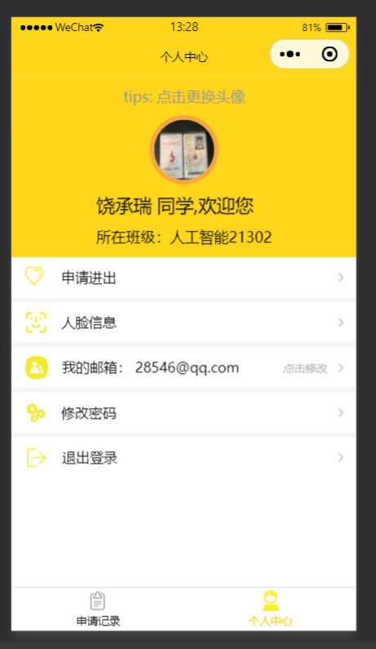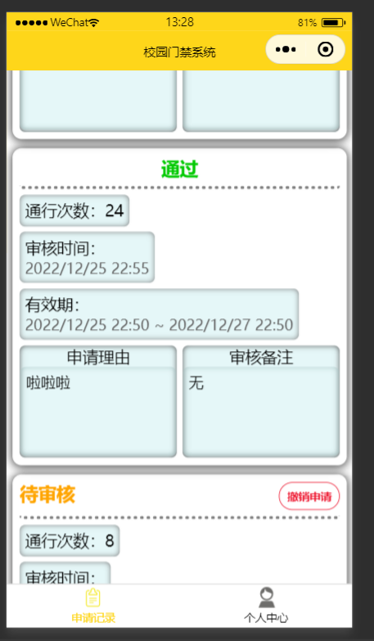

## 7.3人脸识别门禁终端展示

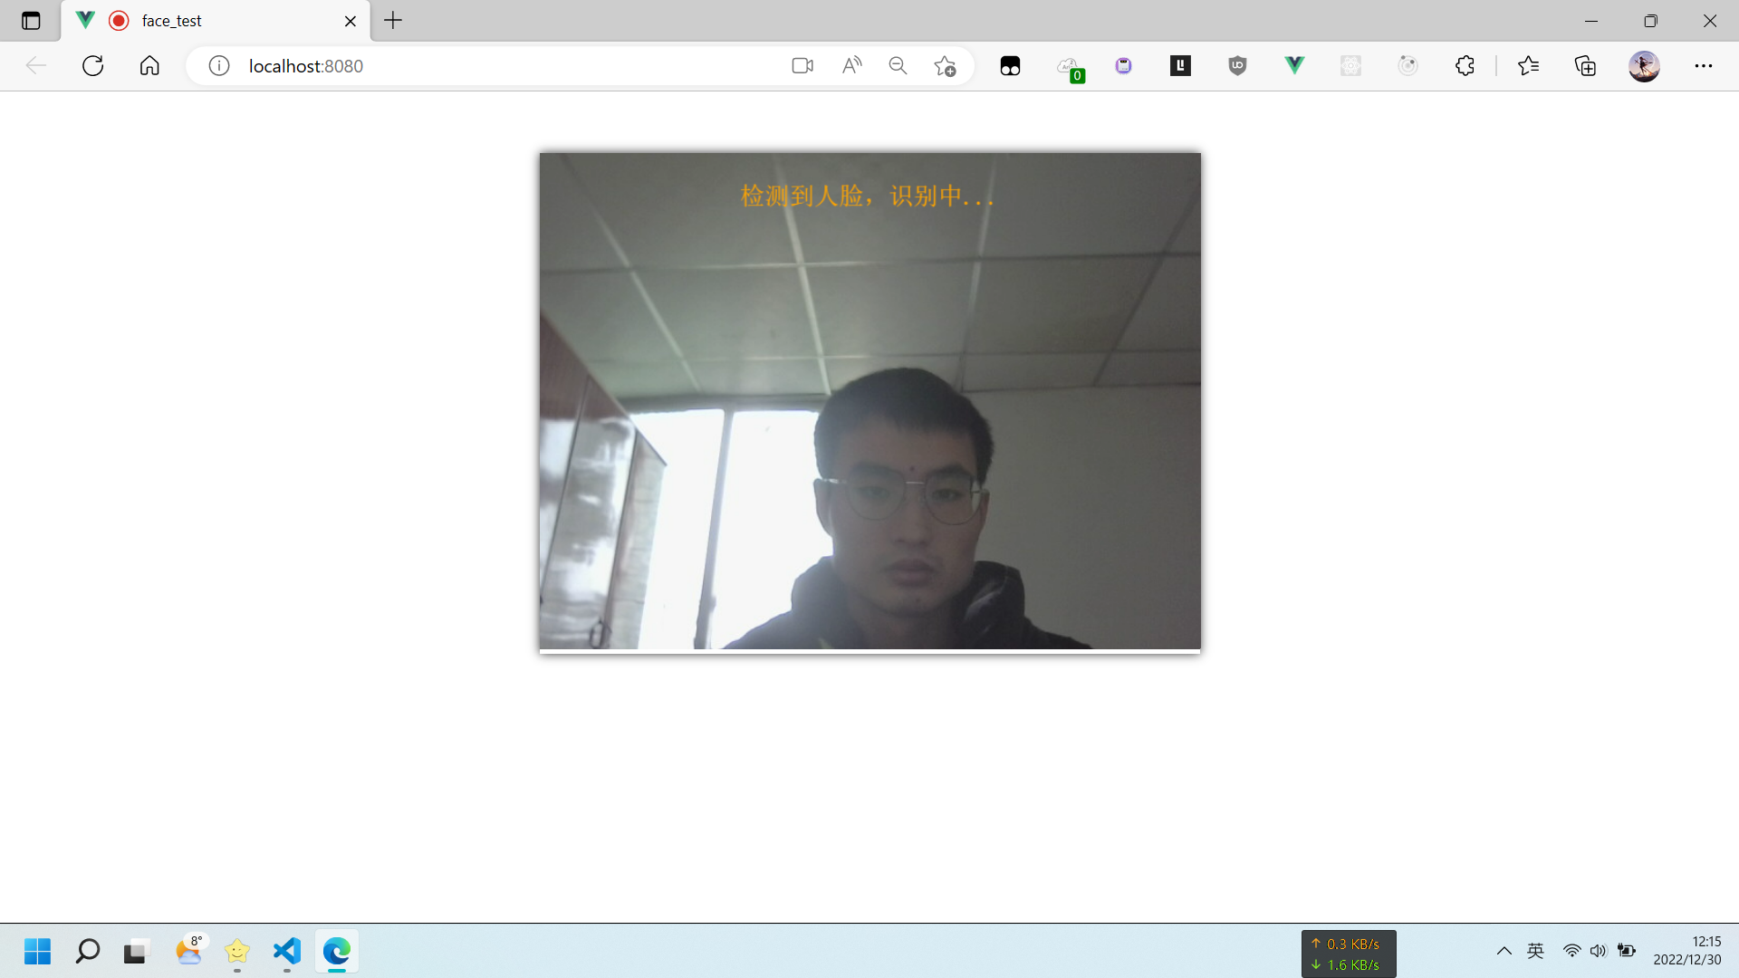

# 第八章 系统测试

## 8.1测试目的及相关问题

不管开发人员的技术有多厉害，做出来的软件总会是有BUG的，而且BG

也无法做到完全消除和避免。所以为了保证软件的质量，我们需要在软件给用

户使用之前将错误都解决，尤其是规模比较大的，复杂度比较高的软件发生错

误的情况会更多，这些错误可能会给系统带来无法挽回的损失。

测试的主要目的就是为了发现软件中的错误、不恰当的业务逻辑等进行修

改。所以测试是一项必不可少的功能。正确认识测试也是十分重要的，所以对

软件的测试，我们需要认真制定详细的计划方案，尽可能全面的对软件测试。

软件测试和程序测试不同，程序测试是指对一个程序模块或功能进行测试，

是用来保证程序能够按照正常的方式运行。而软件测试是用来鉴定软件的正确

性、完整性、安全性和质量的过程，软件测试涉及到软件开发的整个周期，所

以软件开发阶段的各个事项都是软件测试的对象。

用户测试是从用户的角度来测试软件的功能，通过使用软件，判断软件是

否能够正常运行。

性能测试是通过大量用户使用软件，来测试软件在负载额情况下是否会出

现其他的BUG。

## 8.2 测试过程

1.班级列表页添加班级功能测试

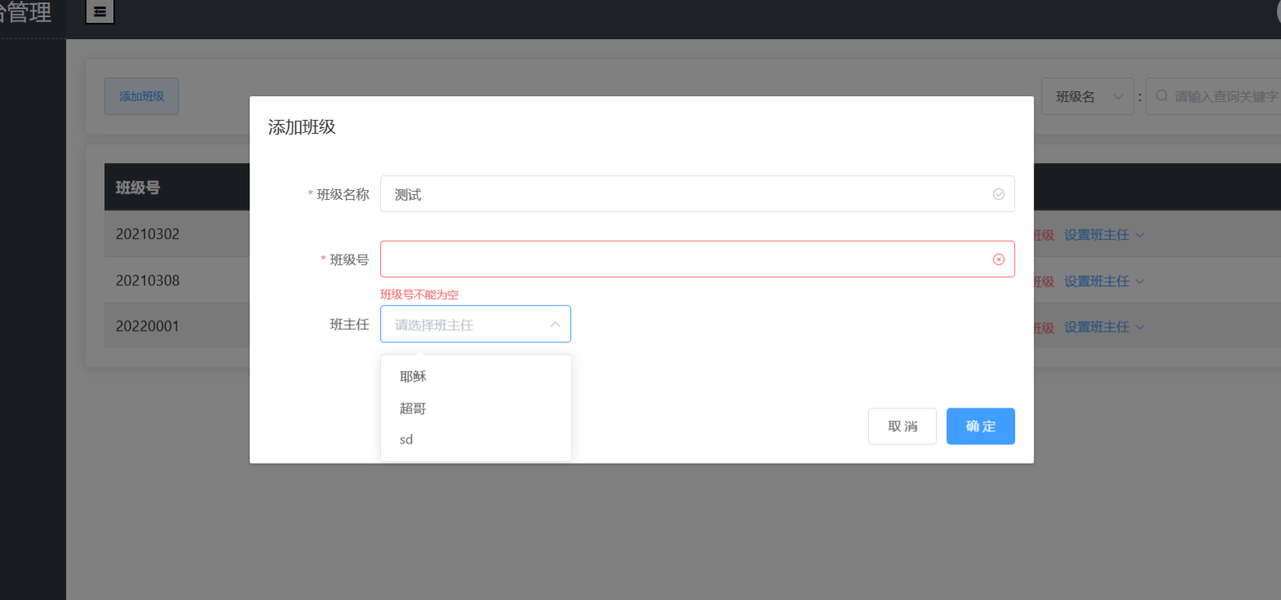

2.学生列表页添加学生功能测试

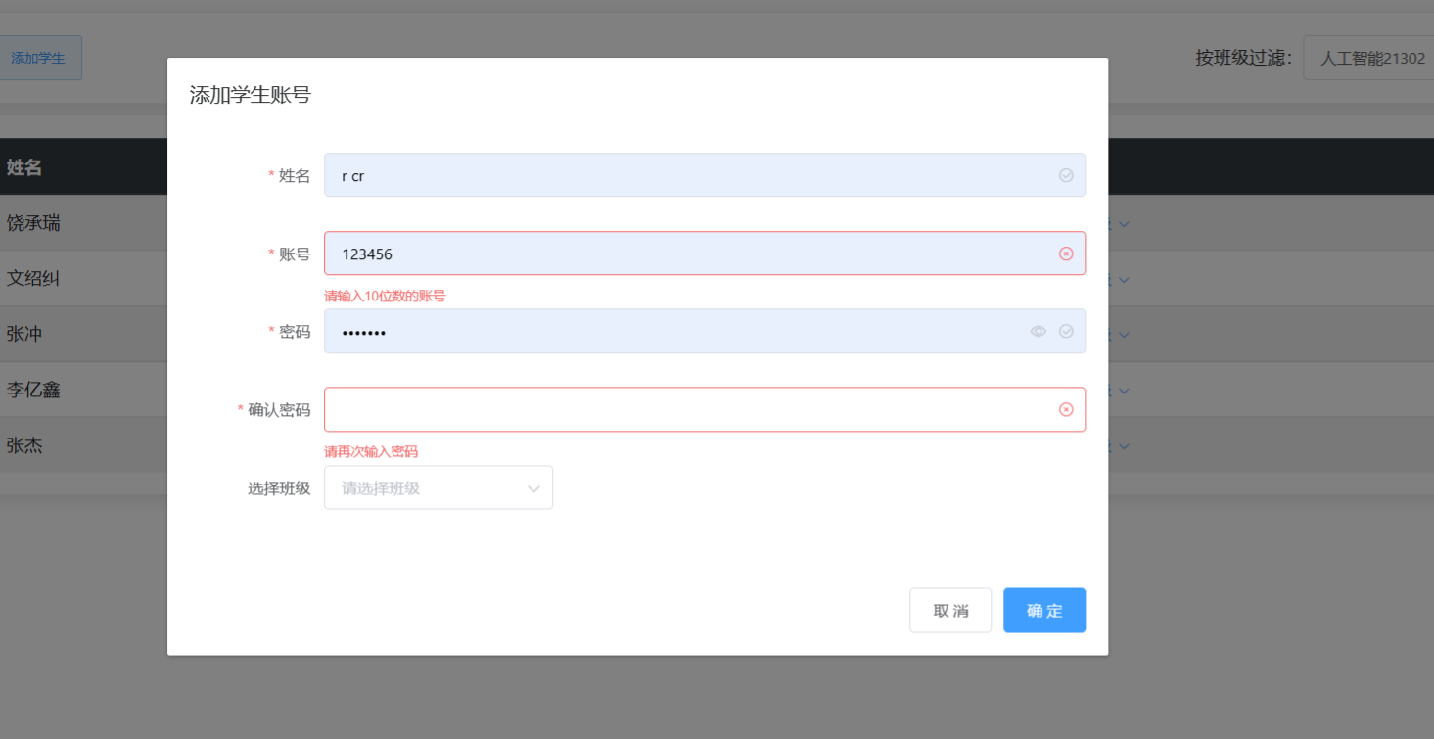

3.学生列表页所在班级修改功能测试

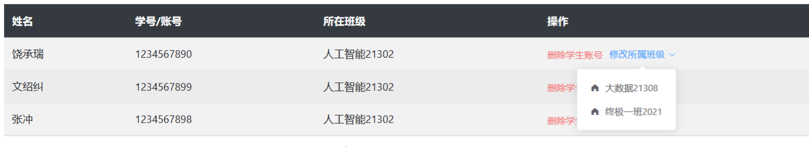

4.教师列表页模糊搜索功能测试

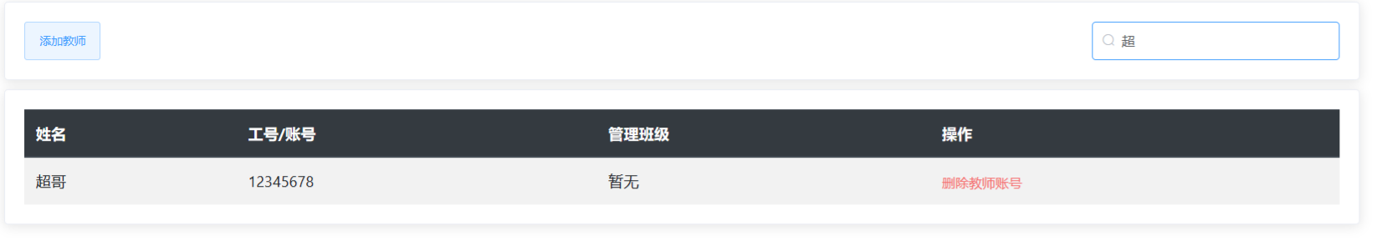

# 总 结

本文介绍了基于VUE框架开发的校园门禁后台管理系统以及微信小程序开发工具开发的前台通行管理系统。

成果：

系统采用NodeJs开发技术，也就很好地解决了搭建服务器问题，使系统具备良好的可扩展性和易变更性，也为后续的系统升级提供了较好的支持。

已完成客户端各个功能开发，

开发此系统也有效的锻炼了实践能力和解决问题能力，为今后的学习打下了坚实的基础！

经验教训：

当然，该系统也存在一些不足、需要改进的地方，比如：并没有做分页查询等等，整体设计还有很大的进步空间。

# 参考文献

* 1. Vue.js-黑马19年8月最新版—前端 -webpack-vuecli-vue-vuejs
  2. 从三大方面对电商后台管理系统进行了整体的介绍
  3. 尚硅谷\_Vue电商项目-前台PC端